15.11.2017

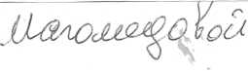

очта Mail.Ru

Необходимо в период с 2 ноября по 14 декабря 2017 год провести данные уроки.

По всем вопросам обращаться по номеру: 67-25-61 - Муса.

Необходимо всем общеобразовательным организациям Республики Дагестан прослушать данные уроки.

Регистрироваться на сайте [www.dni-fa.ru](http://www.dni-fa.ru)

Отчет о проведенных онлайн уроках и о школах будет представлена руководству Минобрнауки РД.

НАПОМИНАЕМ! Проведение онлайн уроков строго обязательна. Все школы Республики Дагестан должны зарегистрироваться и прослушать данные уроки. За не проведение онлайн урока и не представление отчета будут доложены руководству Минобрнауки РД.

Должно большое количество слушателей принять участие.

По представленным данным ЦБ РФ мало человек принимают участие.

Указывайте как можно больше участников.

(ftЪсьиАГ

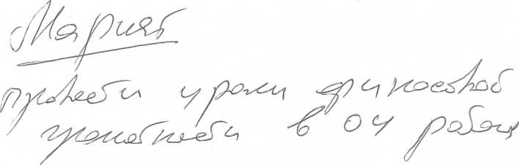

https ://e.mail.ru/rnessage/15106874690000000308/

15.11.2017

Почта Mail.Ru

(I

r~

/

4

ЦЕНТРАЛЬНЫЙ банк  
РОССИЙСКОЙ ФЕДЕРАЦИИ  
(Банк России)

Управление Службы по защите прав  
потребителей финансовых услуг и миноритарных  
акционеров в Приволжском федеральном округе

603008, г. Нижний Новгород, ул. Большая Покровская,  
26

РМ

Руководителю муниципального органа управления образованием

vyww.cbr.ru

от 14.11.2017 № С59-7-1-15/17066

Об участии в онлайн уроках  
финансовой грамотности

Уважаемый руководитель!

15 декабря 2017 года заканчивается осенняя сессия Проекта «Онлайн уроки финансовой грамотности», организатором которого выступает Центральный банк Российской Федерации в лице Управления Службы по защите прав потребителей и обеспечению доступности финансовых услуг в Приволжском федеральном округе.

Трансляции онлайн уроков финансовой грамотности теперь проходят на территории всех 85 регионов Российской Федерации. На 13 ноября 2017 года уроки осенней сессии посетили 96177учащихся из 2029 школ России.

Просим проинформировать подведомственные вам учреждения, для того чтобы они успели подать заявки и принять участие во всероссийском Проекте!

Промежуточная статистика посещений уроков в разрезе регионов по вашему округу:

|  |  |  |  |  |
| --- | --- | --- | --- | --- |
| Округ | Регион | -  Кол-во  слушателей | Кол-во школ | % от общего количества школ в регионе |
|  | ИТОГО: | 17884 | 308 | 5,7 |
| СКФО | Республика Дагестан | 8392 | 180 | 12,52 |
| СКФО | Стзвропольскийкрай | 4997 | 70 | 11,27 |
| СКФО | Чеченская Республика | 3356 | 42 | 8,35 |
| СКФО | Карачаево-Черкесская Республика | 424 | 9 | 4,23 |
| СКФО | Республика Северная Осетия - Алания | 578 | 5 | 2,56 |
| СКФО | Кабардино-Балкарская Республика | 137 | 2 | 0,85 |
| СКФО | Республика Ингушетия | 0 | 0 | 0 |

По окончании цикла онлайн уроков в муниципальные и региональные органы управления образованием будет направлен отчет по прошедшим урокам финансовом грамотности в регионе, включая списки школ, которые приняли в них участие.

Напоминаем, что уроки финансовой грамотности включены в календарь образовательных событий на 2017-2018 учебный год и проходят в рамках стратегического Соглашения о взаимном сотрудничестве Банка России и Министерства образования и науки Российской Федерации. <https://e>. mail.ru/message/15106779260000000870/

1/2

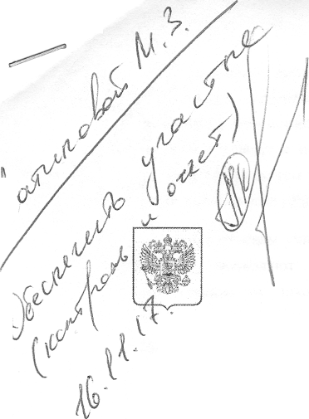

Почта Mail.Ru

ч

Эксперты, привлеченные Банком России к участию в Проекте, рассказывают о личном

/

финансовом планировании, инвестировании и страховании, о взаимодействии с налоговыми  
органами и пенсионной системе, об особенностях кредитования и банковских вкладах. Особое  
внимание уделяется правилам безопасности и защите прав потребителей финансовых услуг. С  
полным перечнем тем уроков по финансовой грамотности и профориентации можно ознакомиться,  
кликнув по ссылке «Расписание» (dni-fg.ru/list)

По отзывам учителей онлайн уроки являются практическим дополнением к традиционным  
урокам, позволяют разнообразить учебный процесс, повышают уровень финансовой  
ответственности школьников и заинтересованность в дальнейшем изучении предмета.  
Ознакомиться с отзывами учителей можно, перейдя по ссылке «Отзывы учителей» ([www.dni-  
fg.ru](http://www.dni-fg.ru))

Уроки проходят в разное эфирное время с 03:15 до 14.00 (по мск), что позволяет всем  
учебным заведениям составить для себя индивидуальное расписание с учетом специфики часовых  
поясов.

Для участия в уроках школе необходимо на сайте Онлайн уроки финансовой  
rpaMOTHOCTut[www.dni-fg.m](http://www.dni-fg.m)l в разделе «Расписание» выбрать интересующую тему, дату, время  
мероприятия и нажать на ссылку для регистрации. После прослушивания урока и направления  
отзыва УЧИТЕЛЬ ПОЛУЧИТ СЕРТИФИКАТ. Для участия в уроке в классе достаточно иметь  
компьютер с доступом в Интернет, колонки, устройство для вывода изображения на экран  
(проектор, интерактивная доска и т.п.).

Также на сайте [www.dn](http://www.dn)i-fg.ru вы можете ознакомиться со спецификациями к занятиям,  
информацией об экспертах, инструкцией для подключения, отзывами учителей.

Контактные лица:

* Кочева Вера Сергеевна, отдел финансовой грамотности и информирования населения  
  Управления, тел.: (831) 438-25-30, доб. 25-05, [22KochevaVS@cbr.ru](mailto:22KochevaVS@cbr.ru).
* Морозова Светлана Александровна, отдел финансовой грамотности и информирования  
  населения Управления, тел.: (831) 438-25-30, доб. 29-05, [22MorozovaSA@cbr.ru](mailto:22MorozovaSA@cbr.ru).



|  |  |  |
| --- | --- | --- |
|  |  |  |
| С уважением, |  | О.В. Чупалов |
| Начальник Управления |  |

<https://e>. mail.ru/message/15106779260000000870/

2/;